บทที่ 1
บทนำ

1.1 หลักการและเหตุผล
การฝึกงาน (Field Practice) เป็นส่วนหนึ่งของวิชาการฝึกงานวิชาชีพ 2 CPSC 391 เป็นรายวิชาที่ให้ผู้เรียนได้ให้ผู้เรียนได้นำความรู้ที่ได้จากการศึกษาในห้องเรียนนำไปปรับใช้ในการฝึกงาน รวมถึงได้เรียนรู้สิ่งใหม่ในที่ทำงานนั้น ๆ เปิดโอกาสให้ผู้เรียนได้เรียนรู้ประสบการณ์การทำงานจริง ได้แลกเปลี่ยนทัศนคติในการทำงานกับผู้ฝึกสอนงาน ปรับตัวให้เข้ากับวัฒนธรรมองค์กรและผู้ร่วมงาน ฝึกระเบียบวินัยการรับผิดชอบต่อหน้าที่ สามารถปฏิบัติงานตามที่ได้รับมอบหมาย เพื่อเป็นแนวทางในการเลือกประกอบอาชีพหลังจากสำเร็จการศึกษาจากมหาวิยาลัย
ปัจจุบันมีการแข่งขันด้านตลาดแรงงานค่อนข้างสูงประกอบกับมีเทคโนโลยีอำนวยความสะดวกสบาย ความก้าวหน้าอย่างรวดเร็วทำให้นิสิตที่จบออกมาใหม่จำเป็นต้องมีความรู้และทักษะที่มากกว่าเดิมในอดีต เพื่อให้ทันต่อการเปลี่ยนแปลงนี้ ผู้เรียนจึงมีโอกาสเตรียมความพร้อมก่อนออกสู่ตลาดแรงงานด้วยการฝึกงานในหน่วยงาน เพื่อเรียนรู้และเก็บเกี่ยวประสบการณ์ในการทำงานจริง
การฝึกงานครั้งนี้ผู้เรียนได้มีโอกาสเรียนรู้งานในบริษัท โทรคมนาคมแห่งชาติ จำกัด(มหาชน) ได้รู้ถึงระบบการทำงานต่าง ๆ ภายในบริษัท ได้ปฏิบัติงานจริงตามสภาพแวดล้อมที่เกิดขึ้น เป็นโอกาสอันดีที่ได้ประสบการ์และความรู้เป็นอย่างมาก
1.2 วัตถุประสงค์ของการฝึกงาน
1.2.1 เพื่อเรียนรู้ทักษะและประสบการณ์ผ่านการทำงานจริงในสถานที่ฝึกงาน
1.2.2 เพื่อให้ทราบถึงปัญหาต่าง ๆ ที่เกิดขึ้นในขณะปฏิบัติงาน และสามารถแก้ไขปัญหาได้
1.2.3 เพื่อฝึกความรับผิดชอบต่อหน้าที่ที่ได้รับมอบหมาย เคารพระเบียบวินัย และทำงานร่วนกับผู้อื่นได้อย่างมีประสิทธิภาพ
1.2.4 เพื่อฝึกให้มีจิตคติต่อการทำงาน เพื่อเป็นแนวทางในการประกอบอาชีพภายหลังสำเร็จการศึกษาต่อไป
1.3 ประวัติขององค์กร
บริษัท กสท โทรคมนาคม จำกัด (มหาชน) ได้จดทะเบียนจัดตั้งเมื่อ วันที่ 14 สิงหาคม 2546 โดยการแปลงสภาพจากการสื่อสารแห่งประเทศไทย ตามพระราชบัญญัติทุนรัฐวิสาหกิจ พ.ศ. 2542 และได้รับโอนกิจการ สิทธิ หนี้ ความรับผิด และสินทรัพย์ของการสื่อสารแห่งประเทศไทยในส่วนที่เกี่ยวกับ กิจการโทรคมนาคม ทั้งหมดเพื่อให้การดำเนินงานเป็นไปอย่างต่อเนื่องและมี ประสิทธิภาพ ทั้งนี้บริษัทยังคงมีสถานภาพเป็นรัฐวิสาหกิจ สังกัดกระทรวงดิจิทัลเพื่อเศรษฐกิจและสังคม โดยมีกระทรวงการคลังเป็นผู้ถือหุ้น 100% ของทุนจดทะเบียน
1.3.1 สถานที่ตั้ง
“492 ถนนเชียงใหม่-ลำปาง ต.ท่าศาลา อ.เมือง จังหวัดเชียงใหม่ 50000”

1.3.2 ประเภทธุรกิจ
ประกอบกิจการโทรคมนาคมและให้บริการทางด้าน โทรคมนาคม ทุกลักษณะ ทุกประเภท รวมถึงกิจการ ที่ต่อเนื่องหรือใกล้เคียงกัน หรือที่เกี่ยวกับ หรือซึ่ง เป็นประโยชน์แก่การประกอบกิจการ โทรคมนาคม และ ให้บริการทางด้านโทรคมนาคมดังกล่าวทั้งใน ประเทศ ระหว่างประเทศ และนอกประเทศ

1.3.3 พันธกิจ
- ดำเนินการปฏิรูปองค์กรทั้งในด้านโครงสร้าง กระบวนการและบุคลากร เพื่อก้าวสู่การเป็นผู้นำในการให้บริการดิจิทัลและโทรคมนาคมภาครัฐ
- ยกระดับการให้บริการให้ได้มาตรฐานอย่างต่อเนื่องด้วยการนำเทคโนโลยีที่ทันสมัยและนวัตกรรมเพื่อตอบสนองต่อความต้องการของลูกค้า
- สร้างผลกำไรให้สามารถเติบโตได้อย่างยั่งยืนทั้งระยะกลางและระยะยาว
- ส่งเสริมหลักธรรมาภิบาล ความโปร่งใสและคุณธรรมในการทำงานเพื่อตอบสนองความต้องการของผู้มีส่วนได้ส่วนเสียและใส่ใจต่อสังคม

1.3.4 ตราสัญลักษณ์



1.3.5 วิสัยทัศน์
เป็นผู้นำในการให้บริการดิจิทัลและโทรคมนาคมภาครัฐ เพื่อขับเคลื่อนเศรษฐกิจและสังคมของประเทศให้เติบโตอย่างยั่งยืน

1.4 แผนภูมิขององค์กร
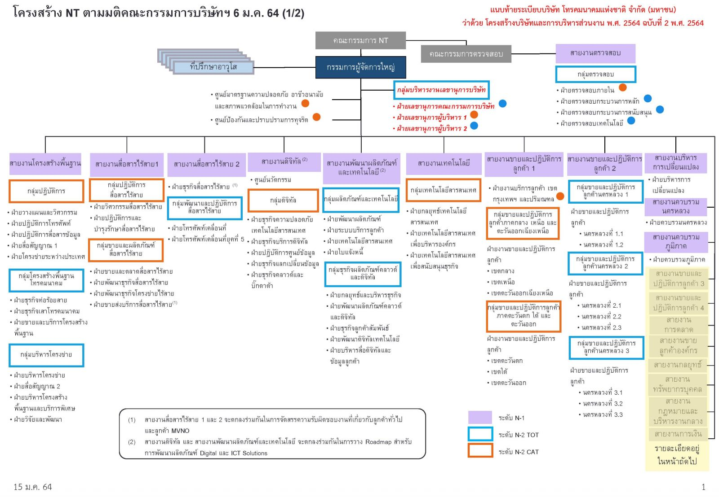

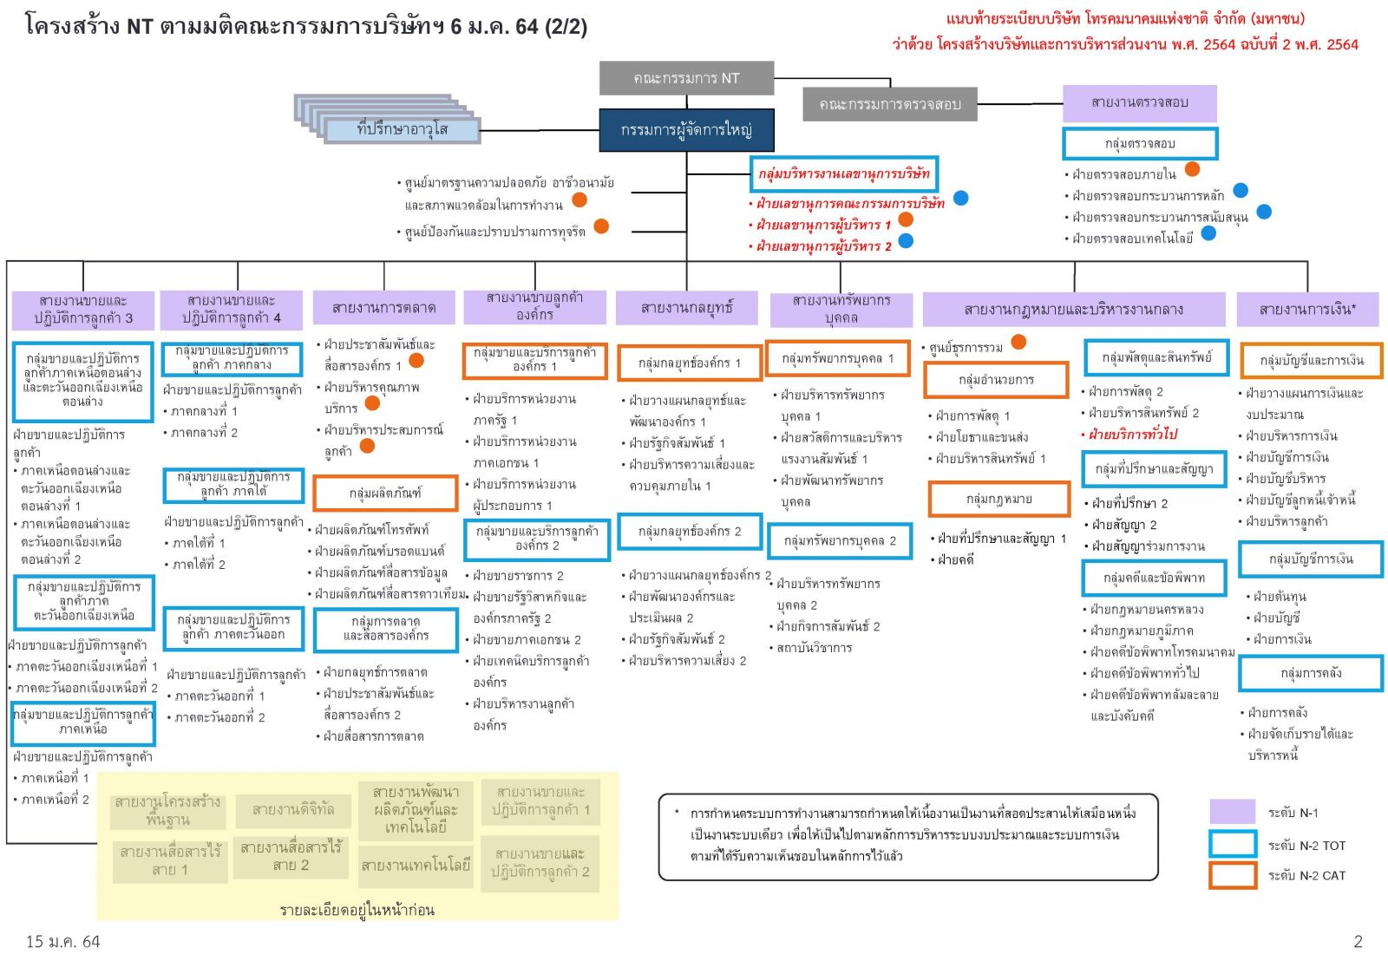

1.5 ภาพรวมลักษณะการดำเนินงาน
1.5.1 ระบบสื่อสารผ่านดาวเทียม
CAT มีการให้บริการสื่อสารผ่านดาวเทียมประเภทต่าง ๆ ครอบคลุมพื้นที่ทั่วประเทศไทยและประเทศต่าง ๆ ทั่วโลก อาทิ บริการถ่ายทอดสัญญาณโทรทัศน์ผ่านดาวเทียม บริการวงจรความเร็วสูง บริการโทรศัพท์ระหว่างประเทศ เป็นต้น ปัจจุบัน CAT ให้บริการสื่อสารผ่านดาวเทียมโดยใช้ทั้งดาวเทียมในประเทศและระหว่างประเทศ อาทิ THAICOM, ABS, ASIASAT, MEASAT,VIANASAT,PALAPA,AGILA,INTELSAT,NSS
นอกจากนั้น CAT ยังให้บริการสื่อสารผ่านรถถ่ายทอดสัญญาณผ่านดาวเทียม โดยสามารถให้บริการถ่ายทอดภาพและเสียงในรายการกีฬาระดับนานาชาติ เช่น กีฬาซีเกมส์ กอล์ฟ ฟุตบอลโลก และกีฬาอื่น ๆ ตามความต้องการของลูกค้า รวมทั้งให้บริการถ่ายทอดรายการประชุมระดับนานาชาติ เช่น การประชุมอาเซียน ถ่ายทอดข่าวผู้นำชาติต่าง ๆ เยือนประเทศไทย ถ่ายทอดข่าวให้กับสำนักข่าวต่างประเทศ CNN, NHK, Asia works รวมถึงการสื่อสารเพื่อช่วยเหลือประชาชนในพื้นที่ประสบภัยต่าง ๆ
1.5.2 สถานีดาวเทียม
CAT มีสถานีดาวเทียมเพื่อการติดต่อสื่อสารทั้งในและระหว่างประเทศจำนวน 3 สถานี ได้แก่
สถานีดาวเทียมศรีราชา: สถานีดาวเทียมศรีราชา ตั้งอยู่ที่ตำบลทุ่งสุขลา อำเภอศรีราชา จังหวัดชลบุรี สถานีดาวเทียมศรีราชาเป็นสถานีดาวเทียมแห่งแรกของประเทศไทย เปิดให้บริการโทรคมนาคมระหว่างประเทศเมื่อปี 2511
สถานีดาวเทียมนนทบุรี: สถานีดาวเทียมนนทบุรี ตั้งอยู่ที่อำเภอเมือง จังหวัดนนทบุรี เปิดให้บริการโทรคมนาคมระหว่างประเทศเมื่อปี 2541 สถานีดาวเทียมนนทบุรีได้รับใบรับรองคุณภาพมาตรฐาน ISO 9001 สำหรับการให้บริการถ่ายทอดสัญญาณโทรทัศน์ผ่านดาวเทียมและบริการข้อมูลความเร็วสูง
สถานีดาวเทียมสิรินธร: สถานีดาวเทียมสิรินธร ตั้งอยู่ที่อำเภอสิรินธร จังหวัดอุบลราชธานี จัดสร้างขึ้นเพื่อเสริมสร้างความสามารถและความพร้อมของประเทศไทยในการเป็นศูนย์กลางการสื่อสารโทรคมนาคมในภูมิภาคเอเชียตะวันออกเฉียงใต้ สถานีดาวเทียมสิรินธร เปิดให้บริการโทรคมนาคมระหว่างประเทศเมื่อปี 2543

1.5.3 ระบบสื่อสารผ่านระบบ สื่อสัญญาณภาคพื้นดิน
ปัจจุบัน CAT มีโครงข่ายสื่อสัญญาณเคเบิลใยแก้วภาคพื้นดินเชื่อมโยงระหว่างสถานีสื่อสัญญาณภายในประเทศและสถานีบริการสื่อสารข้อมูล/อินเทอร์เน็ตระยะทางโดยรวมประมาณ 32,000 กิโลเมตร ครอบคลุมพื้นที่ทั้งในส่วนกลางและส่วนภูมิภาคทั่วประเทศ ในระดับอำเภอและตำบลบางส่วน รวมทั้งเชื่อมโยงกับประเทศเพื่อนบ้าน ได้แก่ เมียนมา ลาว กัมพูชา มาเลเซีย เพื่อรองรับการให้บริการ กลุ่มประเทศ AEC ด้วยเทคโนโลยีสื่อสัญญาณความเร็วสูง DWDM (Dense Wavelength Division Multiplexing) ที่ปัจจุบันมีความสามารถรับส่งสัญญาณได้เร็วกว่า 100 Gbps รวมทั้งเทคโนโลยี ASON ที่สามารถรองรับ Multi-failure ที่เกิดขึ้นกับอุปกรณ์และข่ายสายเคเบิลได้ ทำให้ระบบสื่อสัญญาณเคเบิลใยแก้วภาคพื้นดินมีความสามารถรองรับการใช้งานสื่อสารความเร็วสูง รวมทั้งมีความน่าเชื่อถือ (Reliability) สูง มีระดับการให้บริการ (Class of service) ที่หลากหลายตามความต้องการของลูกค้า นอกจากนี้ เทคโนโลยี Next Generation SDH (Synchronous Digital Hierarchy) ที่ใช้เพื่อการให้บริการวงจรเช่าความเร็วสูง (Leased circuit) และวงจร Ethernet ก็มีความสามารถรองรับการใช้งานที่ต้องการแบนด์วิดท์สูง ๆ ได้อย่างมีเสถียรภาพและมีประสิทธิภาพ โดยปัจจุบันระบบสื่อ สัญญาณดังกล่าวเป็นระบบพื้นฐานหลักในการให้บริการต่าง ๆ ของ CAT ทั้งบริการโทรศัพท์ บริการโทรศัพท์เคลื่อนที่ myบริการสื่อสารข้อมูล และบริการอินเทอร์เน็ต
1.5.4 ระบบสื่อสารผ่านเคเบิลใต้น้ำใยแก้ว
CAT ได้ลงทุนจัดสร้างระบบเคเบิลใต้น้ำใยแก้วทั้งในและระหว่างประเทศหลายระบบ เพื่อรองรับการให้บริการโทรคมนาคมทุกรูปแบบ รวมทั้งเพื่อทำหน้าที่เป็น International Gateway ให้แก่การสื่อสารกับต่างประเทศ และเป็นระบบสื่อสารโทรคมนาคมหลักและสำรองควบคู่ไปกับระบบสื่อสารผ่านดาวเทียม ปัจจุบัน CAT มีระบบเคเบิลใต้น้ำใยแก้วที่ CAT ได้ลงทุนจัดสร้างและมีจุดขึ้นบกที่ประเทศไทยดังนี้
ระบบเคเบิลใต้น้ำใยแก้วระหว่างประเทศ (International Submarine Optical Fiber System)
APG (Asia Pacific Gateway): ระบบเคเบิลใต้น้ำ APG เป็นระบบเคเบิลใต้น้ำใยแก้วที่เชื่อมโยงระหว่างเอเชียตะวันออกเฉียงใต้กับเอเชียตะวันออก โดยมีจุดขึ้นบกที่ประเทศเกาหลีใต้ ญี่ปุ่น ไต้หวัน จีน เขตปกครองพิเศษฮ่องกง เวียดนาม ไทย มาเลเซีย และสิงคโปร์ ระบบมีจุดขึ้นบกที่ประเทศไทยที่สถานีเคเบิลใต้น้ำ ชลี 2 จ.สงขลา โดยเปิดให้บริการเมื่อเดือนธันวาคม 2559
AAG (Asia America Gateway): ระบบเคเบิลใต้น้ำ AAG เป็นระบบเคเบิลใต้น้ำใยแก้วที่เชื่อมโยงระหว่างเอเชียตะวันออกเฉียงใต้และฝั่งตะวันตกของอเมริกา โดยมีจุดขึ้นบกที่ประเทศมาเลเซีย สิงคโปร์ ไทย บรูไน เวียดนาม ฟิลิปปินส์ เขตปกครองพิเศษฮ่องกง เกาะกวม รัฐฮาวายและรัฐแคลิฟอร์เนีย สหรัฐอเมริกา ระบบมีจุดขึ้นบกที่ประเทศไทยที่สถานีเคเบิลใต้น้ำ ชลี 3 จ.ชลบุรี ระบบเปิดให้บริการโทรคมนาคมระหว่างประเทศเมื่อ เดือน พฤศจิกายน 2552
SMW 4 (Southeast Asia-Middle East-Western Europe 4 : SEA-ME-WE 4): ระบบเคเบิลใต้น้ำ SMW4 เป็นระบบเคเบิลใต้น้ำใยแก้วที่เชื่อมโยงระหว่างประเทศต่าง ๆ ในทวีปยุโรปกับทวีปเอเชียตะวันออกเฉียงใต้ โดยมีจุดขึ้นบกที่ประเทศต่าง ๆ จำนวน 14 ประเทศ ได้แก่ ฝรั่งเศส แอลจีเรีย ตูนีเซีย อิตาลี อียิปต์ ซาอุดิอาระเบีย สหรัฐอาหรับเอมิเรตส์ ปากีสถาน ศรีลังกา อินเดีย บังกลาเทศ มาเลเซีย สิงคโปร์ และไทย ระบบมีจุดขึ้นบกที่ประเทศไทยที่สถานีเคเบิลใต้น้ำ ชลี 4 จ.สตูล ระบบเปิดให้บริการโทรคมนาคมระหว่างประเทศเมื่อเดือนพฤศจิกายน 2548
TIS (Thailand Indonesia Singapore): ระบบเคเบิลใต้น้ำ TIS เป็นระบบเคเบิลใต้น้ำใยแก้วที่เชื่อมโยงระหว่างประเทศไทย อินโดนิเซีย และสิงคโปร์ ระบบมีจุดขึ้นบกที่ประเทศไทยที่สถานีเคเบิลใต้น้ำ ชลี 2 จ.สงขลา ระบบเปิดให้บริการโทรคมนาคมระหว่างประเทศเมื่อเดือนพฤศจิกายน 2546
SMW 3 (Southeast Asia-Middle East-Western Europe 3 : SEA-ME-WE 3): ระบบเคเบิลใต้น้ำ SMW 3 เป็นระบบเคเบิลใต้น้ำใยแก้วที่เชือมโยงระหว่าง 4 ทวีป ได้แก่ยุโรป แอฟริกา เอเชีย และออสเตรเลีย โดยมีจุดขึ้นบกทั้งหมด 39 จุดใน 33 ประเทศดังนี้ เยอรมนี เบลเยียม อังกฤษ ฝรั่งเศส โปรตุเกส โมร็อกโก อิตาลี กรีซ ตุรกี อียิปต์ ซาอุดิอาระเบีย ไซปรัส จิบูตี สหรัฐอาหรับเอมิเรตส์ โอมาน ปากีสถาน อินเดีย
ศรีลังกา พม่า ไทย มาเลเซีย สิงคโปร์ บรูไน เวียดนาม ออสเตรเลีย อินโดนีเซีย ฟิลิปปินส์ เขตปกครองพิเศษมาเก๊า เขตปกครองพิเศษฮ่องกง ไต้หวัน จีน เกาหลี และญี่ปุ่น ระบบเคเบิลใต้น้ำ SMW 3 เป็นระบบเคเบิลใต้น้ำที่ยาวที่สุดในโลก โดยมีความยาวประมาณ 39,000 กิโลเมตร ระบบมีจุดขึ้นบกที่ประเทศไทยที่สถานีเคเบิลใต้น้ำ ชลี 4 จ.สตูล ระบบเปิดให้บริการโทรคมนาคมระหว่างประเทศเมื่อเดือนสิงหาคม 2542
FLAG (Fiber Optic Link Around the Globe): ระบบเคเบิลใต้น้ำ FLAG เป็นระบบเคเบิลใต้น้ำใยแก้วที่เชื่อมโยงระหว่างเอเชียตะวันออกไกลและยุโรป โดยมีจุดขึ้นบกที่ประเทศอังกฤษ สเปน อิตาลี อิยิปต์ จอร์แดน ซาอุดิอาระเบีย สหรัฐอาหรับเอมิเรตส์ อินเดีย มาเลเซีย ไทย เขตปกครองพิเศษฮ่องกง จีน เกาหลี และญี่ปุ่น ระบบมีจุดขึ้นบกที่ประเทศไทยที่สถานีเคเบิลใต้น้ำ ชลี 2 จ.สงขลา ระบบเปิดให้บริการโทรคมนาคมระหว่างประเทศเมื่อเดือนพฤศจิกายน 2540

ระบบเคเบิลใต้น้ำใยแก้วในประเทศ (Domestic Submarine Optical Fiber System)
DSCN (Domestic Submarine Cable Network): ระบบเคเบิลใต้น้ำ DSCN เป็นระบบเคเบิลใต้น้ำใยแก้วเชื่อมต่อภายในประเทศ โดยมีจุดขึ้นบก 5 จุด ดังนี้ สถานีเคเบิลใต้น้ำ ชลี 1 จ.เพชรบุรี สถานีเคเบิลใต้น้ำ ชลี 2 จ.สงขลา สถานีเคเบิลใต้น้ำ ชลี 3 จ.ชลบุรี สถานีเคเบิลใต้น้ำ ชลี 5 จ.ชุมพร และสถานีสื่อสารโทรคมเกาะสมุย ระบบเปิดให้บริการโทรคมนาคมเมื่อเดือนพฤษภาคม 2544
CSN (CAT Submarine Network): ระบบเคเบิลใต้น้ำ CSN เป็นระบบเคเบิลใต้น้ำใยแก้วเชื่อมต่อระหว่างสถานีเคเบิลใต้น้ำ ชลี 2 จ.สงขลา สถานีเคเบิลใต้น้ำ ชลี 3 จ.ชลบุรี และแท่นสำรวจและผลิตจำนวน 11 แท่น ผ่านอุปกรณ์แยกสัญญาณ Branching Unit ระบบเปิดให้บริการโทรคมนาคมเมื่อไตรมาส 1 ปี 2556

สถานีเคเบิลใต้น้ำ: CAT จัดสร้างสถานีเคเบิลใต้น้ำ จำนวน 5 สถานี ได้แก่
- สถานีเคเบิลใต้น้ำ ชลี 1 จ.เพชรบุรี
- สถานีเคเบิลใต้น้ำ ชลี 2 จ.สงขลา
- สถานีเคเบิลใต้น้ำ ชลี 3 จ.ชลบุรี
- สถานีเคเบิลใต้น้ำ ชลี 4 จ.สตูล
- สถานีเคเบิลใต้น้ำ ชลี 5 จ.ชุมพร

บทที่ 2
แนวคิดทฤษฎีที่นำมาประยุกต์ใช้ในการฝึกปฏิบัติงาน

2.1 ทฤษฎีที่เกี่ยวข้อง
Photoshop - โปรแกรม Photoshop เป็นโปรแกรมสร้างและแก้ไขรูปภาพอย่างมืออาชีพโดยเฉพาะนักออกแบบในทุกวงกาย่อมรู้จักโปรแกรมตัวนี้ดี โปรแกรม Photoshop เป็นโปรแกรมที่มีเครื่องมือมากมายเพื่อสนับสนุนการสร้างงานประเภทสิ่งพิมพ์ งานวิดีทัศน์ งานนำเสนอ งานมัลติมีเดีย ตลอดจนงานออกแบบและพัฒนาเว็บไซต์ ในชุดโปรแกรม Adobe Photoshop จะประกอบด้วยโปรแกรมสองตัวได้แก่ Photoshop และ ImageReady การที่จะใช้งานโปรแกรม Photoshop คุณต้องมีเครื่องที่มีความสามารถสูงพอควร มีความเร็วในการประมวลผล และมีหน่วยความจำที่เพียงพอ ไม่เช่นนั้นการสร้างงานของคุณคงไม่สนุกแน่ เพราะการทำงานจะช้าและมีปัญหาตามมามากมาย ขณะนี้โปรแกรม Photoshop ได้พัฒนามาถึงรุ่น Adobe Photoshop CS
Word - ไมโครซอฟท์เวิร์ด (Microsoft Word) คือโปรแกรมประเภท word processor ที่ใช้เหมาะสำหรับการพิมพ์รายงาน พิมพ์จดหมาย หรือจะใช้สำหรับแต่งนิยายก็ยังได้ เป็นหนึ่งในโปรแกรม ไมโครซอฟท์ออฟฟิศ ซึ่งมีพัฒนาการอย่างต่อเนื่อง หลากหลายเวอร์ชั่น แต่อย่างไรก็ตาม โดยหลักการ ถ้าเราศึกษาไมโครซอฟท์เวิร์ดเวอร์ชั่นใดเวอร์ชั่นหนึ่ง เราก็จะสามารถเรียนรู้เวอร์ชั่นอื่นๆ ได้ค่อนข้างง่าย เพราะส่วนใหญ่เวอร์ชั่นใหม่ๆ ก็จะการเปลี่ยนแปลงในลักษณะเพิ่มเติมเสียมากกว่าการลบออกไป
Mail Merge (จดหมายเวียน) - จดหมายเวียน ก็คือการทำจดหมายหลาย ๆ ฉบับโดยมีเนื้อความเหมือนกัน แต่มีชื่อและที่อยู่ของ ผู้รับที่ไม่เหมือนกันเท่านั้น ซึ่งแทนที่จะต้องพิมพ์จดหมายแต่ละฉบับสำหรับผู้รับแต่ละราย ก็เพียงแต่สร้าง ไฟล์ที่เก็บชื่อและที่อยู่ไว้ก่อน และสร้างไฟล์ที่เก็บข้อความในจดหมายไว้อีกไฟล์หนึ่งแยกจากกัน แล้วจึงนำ ข้อมูลทั้งสองไปรวมหรือผนวกกัน ทำให้ได้จดหมายที่มีรูปแบบและข้อความที่เหมือนกันหมด เว้นแต่ชื่อ และที่อยู่ของผู้รับเท่านั้น เมื่อต้องการทำจดหมายเวียนในลักษณะนี้อีก ก็เพียงสร้างไฟล์ที่เก็บข้อความในจดหมายใหม่ แล้วนำไฟล์รายชื่อของผู้รับที่ได้สร้างไว้แล้วมาใช้อีก ช่วยทำให้ทำงานเร็วขึ้น
LINE OA - ไลน์ โอเอ หรือ LINE Official Account เป็นบัญชีไลน์อย่างเป็นทางการสำหรับธุรกิจเพื่อใช้งานเชิงพาณิชย์ และเพื่อสื่อสารระหว่างลูกค้าของคุณกับธุรกิจ สามารถส่งข้อความบรอดแคส ถึงผู้ติดตามทุกคนได้ในครั้งเดียว และยังสามารถส่งข้อความแบบตัวต่อตัว ได้โดยไม่ต้องเสียค่าใช้จ่าย สามารถสร้างหน้าบัญชี ซึ่งเป็นโฮมเพจพิเศษสำหรับธุรกิจที่ผ่านการรับรอง สามารถโพสบนไทม์ไลน์ บอกเล่าเรื่องราวธุรกิจของคุณได้ทุกวัน ไม่จำกัดจำนวนครั้ง รวมทั้งมีระบบคูปองและโปรโมชั่น เป็นเครื่องมือในการทำการตลาด ส่งเสริมการขาย อีกทั้งมีระบบสถิติเชิงลึก บอกถึงรายละเอียดของลูกค้า เพื่อให้ทราบถึงพฤติกรรมของลูกค้า นำมาปรับปรุง สร้างระบบลูกค้าสัมพันธ์ (CRM) ให้ดียิ่งขึ้น โดยทั้งหมดนี้สามารถใช้บริการได้บนบัญชี LINE Official Account หรือชื่อย่ออย่างเป็นทางการคือ ไลน์ โอเอ (LINE OA)
2.2 แนวคิดในการปฏิบัติงาน
1. ตัดงานที่ไม่จำเป็นทิ้ง
การตัดงานไม่ได้แปลว่าจะไม่ทำงาน แต่หมายถึง “การกำจัดงานที่ไม่มีประโยชน์” นี่เป็นจุดแรกที่ต้องพิจารณาหากคุณคิดที่จะปรับปรุงวิธีการทำงาน ตัวอย่างเช่น เวลาคุณจัดทำเอกสารที่ไม่จำเป็นสำหรับใช้ในการประชุม นั่นถือว่าเป็นการเสียเวลาใช่ไหม ดังนั้นกุญแจสำคัญในการตัดงานที่ไม่จำเป็นทิ้งก็คือ คุณควรพิจารณาก่อนว่าเอกสารหรือสิ่งที่คุณกำลังจะเตรียมอยู่นี้ “จะถูกนำไปใช้งานจริงๆหรือไม่” และ “จะถูกนำไปใช้เพื่ออะไร” หรือ “สิ่งนั้นมีความเกี่ยวข้อกับงานที่คุณทำในปัจจุบันหรือไม่”

2. ลำดับความสำคัญของงาน
หลังจากตัดงานที่ไม่จำเป็นออกไปแล้ว ต่อไปจะเป็นการลำดับความสำคัญของงานที่เหลือ ยกตัวอย่างเช่น หากคุณมีงานอยู่ 2 ประเภท คือ งานที่ต้องใช้เวลามากกับงานที่ใช้เวลาน้อย ให้คุณเลือกทำงานที่ต้องใช้เวลามากก่อน และเก็บงานที่ใช้เวลาน้อยไว้ทำทีหลัง เพราะหากคุณเลือกที่จะทำแต่งานที่ใช้เวลาน้อยก่อน สุดท้ายก็อาจทำงานที่ต้องใช้เวลามากไม่เสร็จตามกำหนด เมื่อจัดลำดับความสำคัญของงานได้แล้ว ให้กำหนดตารางเวลาสำหรับงานแต่ละชิ้น เช่น ระบุรายละเอียดว่า “จะทำงานอะไร ตั้งแต่เวลากี่โมงถึงกี่โมง” เมื่อคุณคุ้นเคยกับการจัดตารางเวลาแล้ว คุณจะสามารถคำนวณได้ว่างานแต่ละชิ้นต้องใช้เวลามากน้อยเพียงใด

3. เปลี่ยนงานให้เป็นกระบวนการอัตโนมัติ
เมื่อดูจากเนื้อหาของงานแล้ว อาจมีงานที่ต้องทำแบบเดิมซ้ำๆทุกวัน ลักษณะของงานดังกล่าวมักจะเรียบง่าย แต่ปริมาณเยอะ และบ่อยครั้งที่มีผู้รับผิดชอบงานเพียงคนเดียวเท่านั้นที่เข้าใจวิธีการทำงานชิ้นนี้ ดังนั้นจึงมีความเสี่ยงอย่างยิ่งที่งานจะหยุดชะงัก หากบุคคลที่รับผิดชอบงานไม่อยู่ เพื่อป้องกันไม่ให้ปัญหานี้เกิดขึ้น คุณควรเปลี่ยนกระบวนการของงานที่ต้องทำซ้ำๆ มาเป็นกระบวนการอัตโนมัติ เช่น จัดการงานต่างๆบน Excel อีเมล และ Words โดยใช้มาโคร เพื่อจัดการกับงานให้สำเร็จด้วยการกดเพียงปุ่มเดียว ซึ่งกระบวนการนี้จะช่วยเพิ่มประสิทธิภาพในการทำงานของคุณได้ทันที

4. สร้างคู่มือการทำงาน
คุณสามารถปรับปรุงประสิทธิภาพการทำงานโดยการสร้างคู่มือเพื่ออธิบายวิธีการและกฎเกณฑ์ต่างๆเกี่ยวกับงานต่างๆ โดยทั่วไป คู่มือการทำงานนั้นถูกออกแบบมาเพื่อช่วยให้ผู้อ่านเข้าใจเกี่ยวกับขั้นตอนการปฏิบัติงาน ดังนั้นหากคุณทำให้คู่มือการทำงานอ่านง่ายเท่าไหร่ ก็จะทำให้ผู้อ่านเข้าใจเนื้อหาของงานได้ง่ายขึ้นเท่านั้น ด้วยเหตุนี้เอง ผู้สร้างคู่มือจึงไม่เพียงแต่จะต้องเขียนอธิบายในสิ่งที่ตัวเองรู้เท่านั้น แต่จำเป็นจะต้องใช้ข้อความ รูปภาพ และตารางที่ดูง่าย เพื่อทำให้ผู้อ่านเข้าใจได้ดียิ่งขึ้น คู่มือจำนวนมากถูกสร้างขึ้นเพื่อใช้กับพนักงานที่เข้ามาใหม่ หรือในช่วงการนำระบบหรืออุปกรณ์ใหม่เข้ามาใช้ ซึ่งคุณไม่จำเป็นต้องรอจนถึงวันนั้นจึงจะเริ่มสร้างคู่มือ คุณควรเตรียมตัวสร้างคู่มือให้พร้อมใช้งานแต่เนิ่นๆ

5. สร้างแผนผังการทำงาน
“คู่มือการทำงาน” คือ เอกสารที่ใช้อธิบายเกี่ยวกับเนื้อหาการทำงานในแต่ละขั้นตอน ส่วน “แผนผัง (Flowchart)” คือ การอธิบายภาพรวมของการทำงานว่าใน 1 วัน มีอะไรที่คุณจะต้องทำบ้าง การสร้างแผนผังเพื่อใช้แสดงขั้นตอนการทำงานอย่างละเอียดและชัดเจนนั้น จะทำให้ประสิทธิภาพของการทำงานดีขึ้น อย่างไรก็ตาม หากคุณเข้าใจภาพรวมของงาน แต่ไม่เข้าใจเนื้อหาขั้นตอนของงานที่คุณทำ หรือ ต่อให้คุณเข้าใจเนื้อหาการทำงานแต่ละขั้นตอนเป็นอย่างดี แต่หากคุณไม่เข้าใจภาพรวมของงานทั้งหมด คุณก็ไม่สามารถปรับปรุงการทำงานให้มีประสิทธิภาพได้เช่นกัน ดังนั้นการสร้างคู่มือการทำงานควบคู่ไปกับการจัดทำแผนผังการทำงานจะทำให้คุณได้ผลลัพธ์ที่ดีที่สุด

6. ใช้ฐานข้อมูลให้เป็นประโยชน์
ฐานข้อมูล คือ ระบบที่รวบรวมสะสมข้อมูลของบริษัท ซึ่งคุณสามารถนำมาใช้ประโยชน์ได้ ตัวอย่างเช่น คุณสามารถทราบข้อมูลเกี่ยวกับการจับจ่ายใช้สอยของลูกค้า รวมไปถึงข้อมูลสินค้าคงคลังของผลิตภัณฑ์จากการตรวจสอบฐานข้อมูลที่บริษัทบันทึกไว้ นอกจากนั้น หากคุณสามารถเข้าถึงฐานข้อมูลที่ถูกบันทึกจากสถานกาณ์จริงอย่างละเอียด เช่น คำถามที่ได้รับจากลูกค้า คำตอบที่ให้กับลูกค้า ความคิดเห็นของลูกค้า วิธีรับมือกับปัญหา ผลการตอบแบบสอบถาม ฯลฯ คุณจะสามารถจัดการกับเรื่องต่างๆได้อย่างมีประสิทธิภาพเช่นกัน อีกหนึ่งวิธีก็คือ คุณสามารถรวบรวมและแชร์ข้อมูลต่างๆเกี่ยวกับคำถามและคำตอบที่พบบ่อยบนหน้าเว็บไซต์ของคุณ เพื่อลดเวลาในการตอบคำถามซ้ำๆกับลูกค้า

7. แบ่งงานออกเป็นส่วนๆ
ในเวลาที่งานเข้ามาพร้อมกันทีละมากๆ “ซะมิดะเระ” คือ วิธีจัดการและรับมือกับสถานการณ์ดังกล่าว เช่น หากคุณจัดทำเอกสารขึ้นมา 50 ชุด แล้วส่งต่อไปยังผู้รับผิดชอบอีกคนเพื่อดำเนินการต่อ การที่ผู้รับผิดชอบคนดังกล่าวต้องตรวจสอบเอกสารทั้ง 50 ชุด อีกครั้ง เป็นการใช้ทั้งแรงและเวลาอย่างมาก ดังนั้น หากลองเปลี่ยนวิธีมาเป็นการส่งเอกสารครั้งละ 10 ชุด จำนวน 5 ครั้ง ทั้งคุณและผู้รับผิดชอบคนถัดไปจะสามารถลดปริมาณงานและภาระที่ต้องดำเนินการในแต่ละครั้งลงได้อย่างมาก

8. เปลี่ยนผู้รับผิดชอบงาน
มนุษย์เรามีจุดแข็งและจุดอ่อนไม่เหมือนกัน บางครั้งคุณต้องทำงานที่คุณไม่ถนัดเอาเสียเลย ซึ่งหากเป็นไปได้ คุณอาจจะต้องลองปรึกษาหัวหน้างานเพื่อพิจารณาเปลี่ยนผู้รับผิดชอบงานนั้นๆดู กรณีนี้ ฝ่ายบุคคลจะต้องพูดคุยเพื่อทำความเข้าใจเกี่ยวกับสถานการณ์ของพนักงาน และนำไปปรึกษาหัวหน้างานเพื่อพิจารณาปรับเปลี่ยนผู้รับผิดชอบงานนั้นๆ วิธีนี้ก็เป็นอีกหนึ่งแนวทางที่จะเพิ่มประสิทธิภาพในการทำงานได้เช่นกัน ยกตัวอย่างเช่น แทนที่หัวหน้าจะมอบหมายให้พนักงานที่เก่งภาษาอังกฤษไปอยู่ฝ่ายขายหรือฝ่ายจัดการทั่วไป หัวหน้าควรจะมอบหน้าที่ในแผนกต่างประเทศให้กับพนักงานคนดังกล่าว เพราะการมอบหมายงานที่เหมาะกับความสามารถของพนักงานนั้น จะทำให้ประสิทธิภาพในการทำงานเพิ่มขึ้น

9. เพิ่มความเร็วในการทำงาน
การเพิ่มความเร็วในการทำงานจะทำให้ประสิทธิภาพของการทำงานเพิ่มขึ้นตามไปด้วย ลักษณะของคนที่ทำงานเร็ว คือ สามารถดำเนินงานแต่ละอย่างได้รวดเร็ว เนื่องจากสมองคิดไวและ สามารถเชื่อมโยงสิ่งต่างๆได้อย่างรวดเร็ว อย่างไรก็ตาม หากการทำงานด้วยความรวดเร็วนำมาซึ่งข้อผิดพลาดมากมาย คุณก็จะต้องเสียเวลาไปกับการแก้ไขข้อผิดพลาดที่เกิดขึ้น ส่งผลให้การทำงานมีประสิทธิภาพน้อยลง ดังนั้น อย่าลืมว่าการทำงานให้เสร็จอย่างรวดเร็วเป็นสิ่งสำคัญก็จริง แต่คุณจะต้องพัฒนาทักษะของตัวคุณเองควบคู่ไปด้วย ตัวอย่างเช่น หากคุณต้องใช้คอมพิวเตอร์ในการทำงาน คุณควรจะเพิ่มทักษะในการพิมพ์แบบสัมผัสเพื่อเพิ่มความเร็วในการพิมพ์ หรือ หากงานของคุณต้องใช้ภาษาอังกฤษ คุณควรจะเรียนภาษาอังกฤษเพิ่มเติมด้วย การเพิ่มทักษะในการทำงาน จะช่วยให้ประสิทธิภาพในการทำงานเพิ่มขึ้นอย่างแน่นอน

10. ปฏิบัติตามแนวคิดแบบผสมผสาน
หากคุณผสมผสานแนวคิดที่คุณเรียนรู้มาและนำไปปฏิบัติร่วมกัน เช่น “สร้างคู่มือการทำงาน” และ “สร้างแผนผังการทำงาน” ไปพร้อมๆกัน ไม่เพียงแต่คุณจะเข้าใจเนื้อหาของงานมากขึ้นแล้ว คุณจะเข้าใจภาพรวมของงานทั้งหมดได้ดีขึ้น และสิ่งต่างๆเหล่านี้จะส่งผลไปถึง “การทำงานที่เร็วขึ้น” อีกด้วย อย่างไรก็ตาม คุณไม่ควรนำแนวคิดทุกอย่างที่คุณรู้มาปฏิบัติพร้อมกันในครั้งเดียว เพราะแนวคิดต่างๆนั้นมีทั้งสิ่งที่ปฏิบัติร่วมกันได้และไม่ได้ แนวคิดที่ไม่สามารถนำมาใช้ร่วมกันได้ สามารถส่งผลให้ประสิทธิภาพในการทำงานของคุณลดลง ดังนั้นคุณควรพิจารณาให้ดีก่อนตัดสินใจดำเนินการใดๆ

บทที่ 3
ผลการฝึกปฏิบัติงาน

3.1 หน้าที่ความรับผิดชอบในงาน
หน้าที่หลัก
- จัดทำเอกสารเป็นแบบฟอร์มที่ได้รับมอบหมาย เช่นเอกสารทวงหนี้ โดยใช้จดหมายเวียนมาปรับใช้ในการดึงข้อมูลจาก Excel
- ออกแบบ LINE Official Account ให้กับองค์กร
จิตอาสา
- จัดทำรูปภาพเพื่อใช้ในการทำงานต่าง ๆ โดยการตัดต่อผ่านโปรแกรม Adobe Photoshop
- เป็นผู้ช่วยในการจัดห้องประชุมสำหรับประชุมสำคัญ

3.2 ความรู้ที่ได้รับจากการฝึกปฏิบัติงาน
- ได้รู้ถึงการใช้งานจดหมายเวียนใน Word
- ได้รู้ถึงความต้องการในการใช้งานผ่านโปรแกรมตัดต่อว่าต้องการยังไง แบบไหนบ้างที่เขาใช้งานกัน
- ได้รู้ถึงออกแบบระบบ LINE Official Account เพื่อใช้ในการติดต่อกับลูกค้า
- ได้คำแนะนำในการทำงานในแต่ละส่วนงาน เช่น การจัดการกับลูกค้า การจัดทำเอกสารในแต่ละระบบงาน
- ได้รู้ถึงวิธีการใช้งานห้องประชุมในบริษัท

3.3 ประโยชน์ที่ได้รับจากการฝึกปฏิบัติงาน
- ได้ฝึกการทำงานร่วมกับคนในองค์กร
- ได้ประสบการณ์ในการออกแบบเอกสารทางการ
- ได้ประสบการณ์การใช้งานโปรแกรม Adobe Photoshop เพิ่มมากขึ้น
- มีความรู้ความเข้าใจในการติดต่อสื่อสารกับลูกค้า ว่าเราควรพูดอย่างไรให้ลูกค้านั้นพอใจและได้ข้อมูลที่ครบถ้วน

3.4 ผลงานจากการปฏิบัติงาน

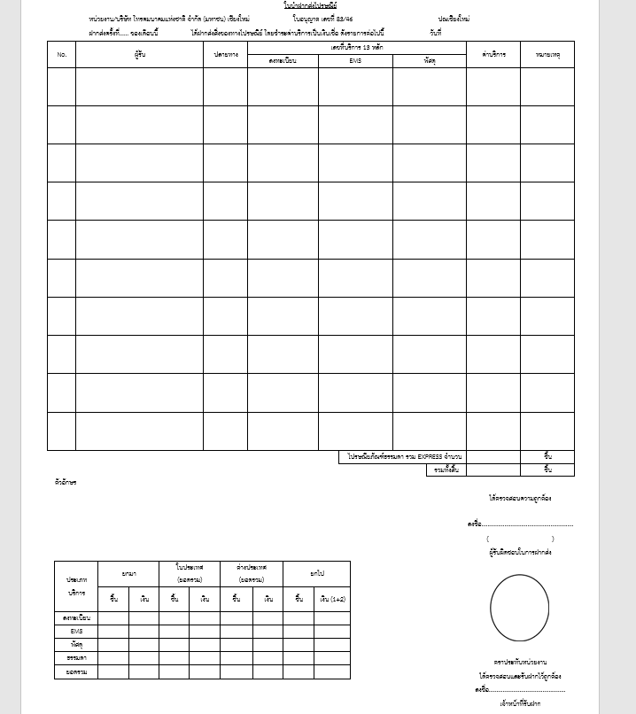
ใบนำฝากส่งไปรษณีย์

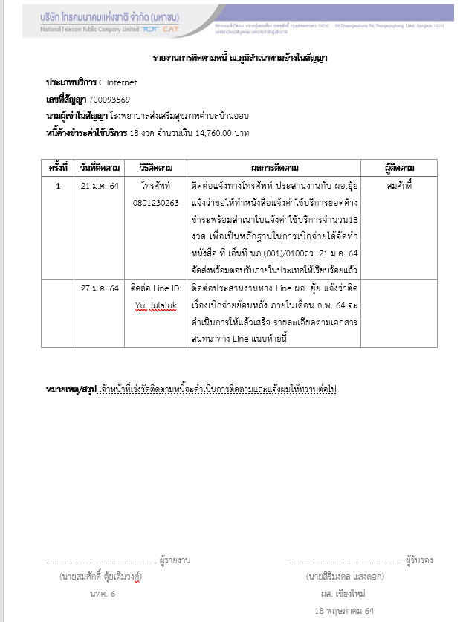
รายงานการติดตามหนี้ตามภูมืลำเนา

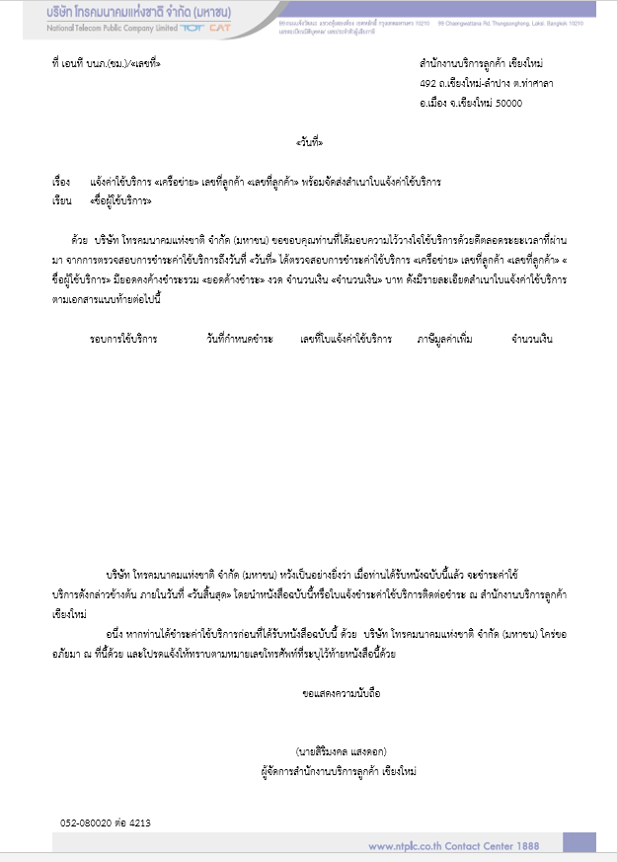
หนังสือแจ้งค่าใช้บริการ
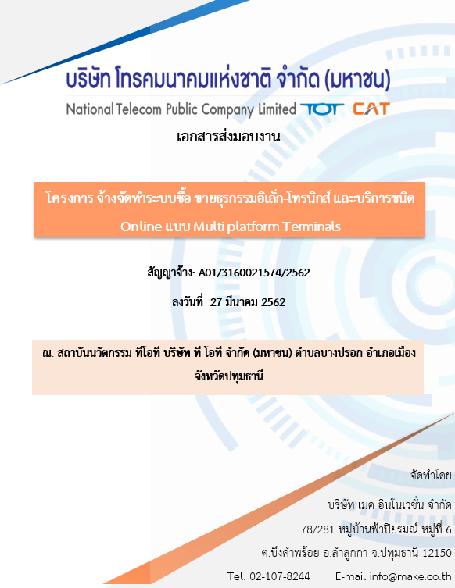
เอกสารส่งมอบงาน

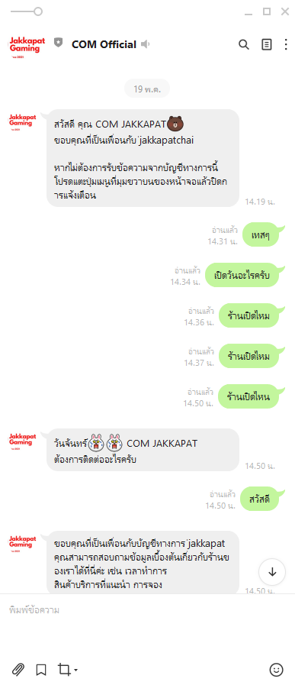
LINE Official Account

3.5 ปัญหาและอุปสรรคจากการฝึกปฏิบัติงาน
- เนื่องจากภายในองค์กรไม่มีส่วนงาน IT ทำให้ไม่ได้ฝึกงานตามสายที่เรียนมา แต่มีคนให้ความรู้ในส่วนนี้อยู่
- เนื่องจากเป็นนิสิตฝึกงานจึงไม่ได้รับอนุญาตเข้าถึงข้อมูลในฐานข้อมูลได้ เพราะเป็นฐานข้อมูลจากบริษัทแม่ อาจทำให้เกิดผลกระทบได้หากเข้าไปยุ่งเกี่ยว
- จากปัญหา COVID-19 ทำให้ในช่วงแรก มีการสลับพนักงานในองค์กรมาทำงาน ทำให้การสื่อสารในแต่ละส่วนล่าช้า
- จากปัญหา COVID-19 ทำให้ในช่วงแรกไม่สามารถนำนิสิตฝึกงานออกไปปฏิบัติงานข้างนอกได้ เพราะความปลอดภัย และนโยบายขององค์กร

3.6 ข้อเสนอแนะในการฝึกปฏิบัติงาน
- จากการฝึกปฏิบัติงานที่ผ่านมา สามารถนำความรู้ความเข้าในมาปรับใช้ได้ในการทำงานในอนาคต

บรรณานุกรม

Website
Photoshop คืออะไร? , [ออนไลน์]. สืบค้นเมื่อ 24 กรกฎาคม 2564
แหล่งที่มา : https://sites.google.com/site/combnw/photoshop-khux-xari

Wordคืออะไร? . [ออนไลน์]. สืบค้นเมื่อ 24 กรกฎาคม 2564
แหล่งที่มา : https://sites.google.com/site/24pranchalee/-microsoft-word-khux

LINE OA คืออะไร. [ออนไลน์]. สืบค้นเมื่อ 24 กรกฎาคม 2564
แหล่งที่มา : https://www.lineofficialaccount.com/what_is_line_oa.php

10 แนวคิดและตัวอย่างที่ช่วยในการเพิ่มประสิทธิภาพในการทำงานที่คัดมาไว้เพื่อคุณ . [ออนไลน์].
สืบค้นเมื่อ 24 กรกฎาคม 2564
แหล่งที่มา : https://teachme-biz.com/blog/manual-efficiency-idea10/

ภาคผนวก

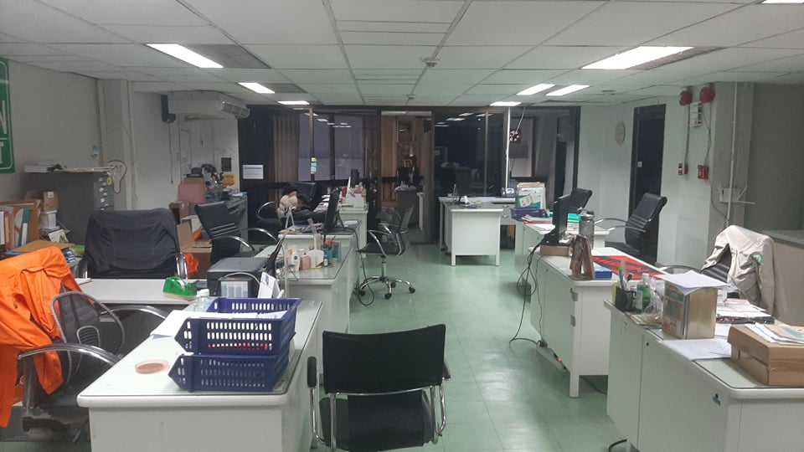
ห้องทำงานแผนกการตลาด

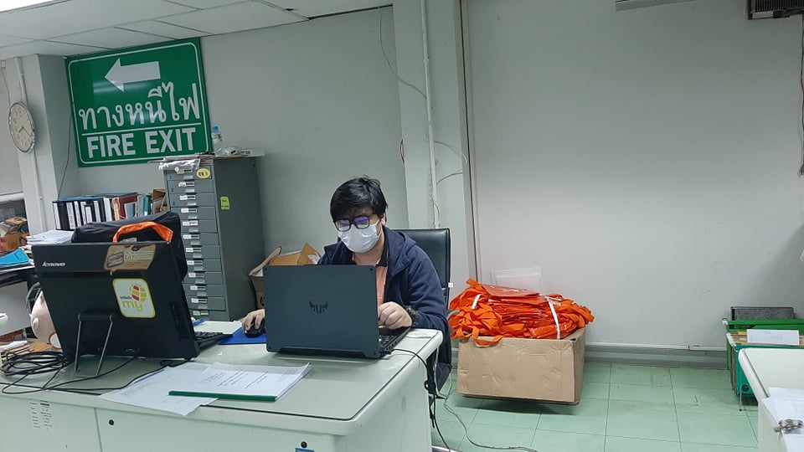
โต๊ะทำงานของนิสิตฝึกงาน
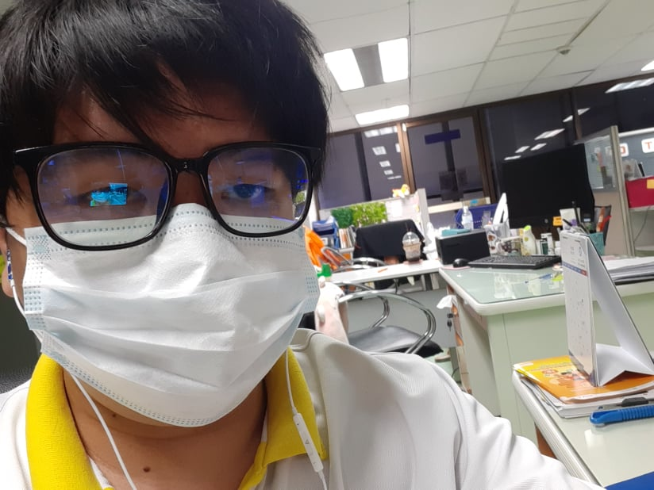
บรรยากาศขณะฝึกงาน

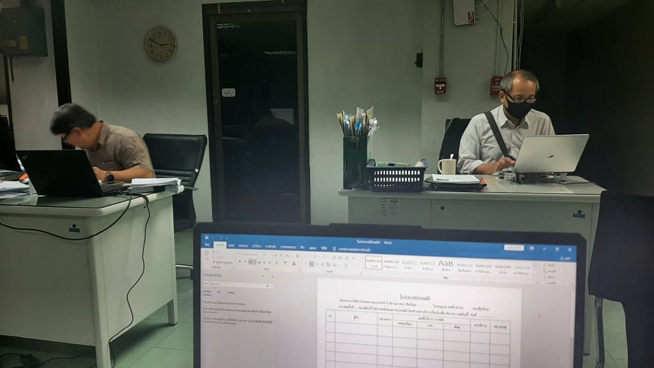
เจ้าหน้าที่และพี่เลี้ยงฝึกงาน
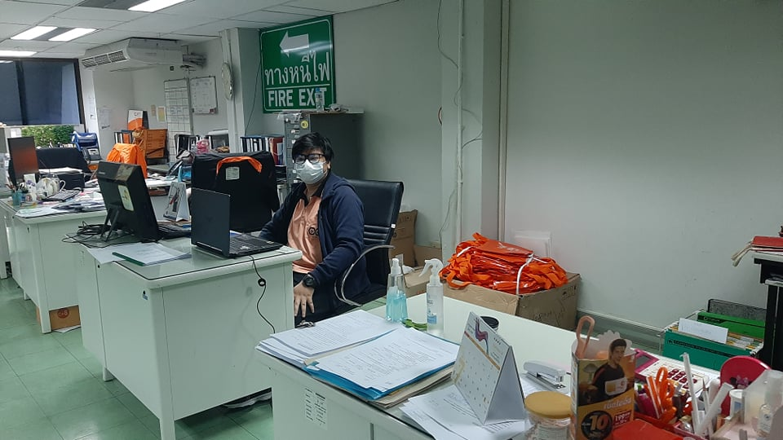
มุมกว้างขณะฝึกงาน

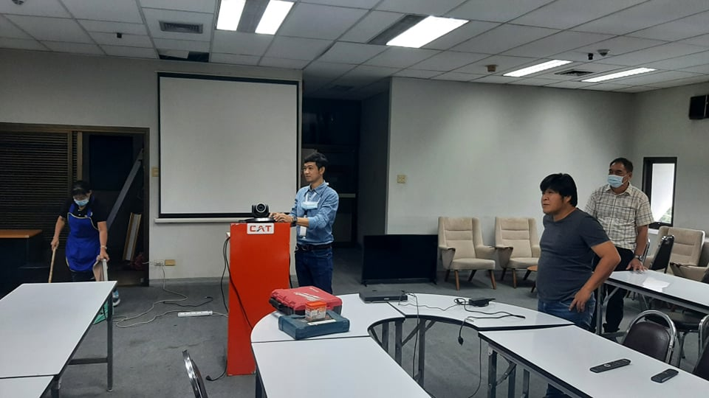
ห้องประชุม

